附件2
雄安新区岩土工程勘察成果资料文件组织形式
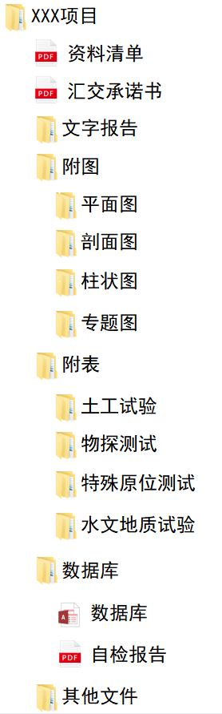
说明：
所有文件应按以上目录结构进行组织，无相应文件的目录项无需保留空白文件夹。

